<Código del Proyecto>-Sistema Gestor SAMOC>

Especificación del Caso de Uso Gestionar Boleta

Versión X.Y

Trujillo, 2010

Contenido

1. Descripción Breve 3

2. Flujo Básico de Eventos 3

3. Flujos Alternativos 3

3.1<Flujo Alternativo 1 > 3

4. Escenarios Claves 3

5. Precondiciones 3

5.1< Precondición 1 > 4

6. Post-Condiciones 4

6.1< Post-condición 1 > 4

7. Puntos de Extensión 4

7.1<Nombre del Punto de Extensión> 4

8. Requerimientos Especiales 4

8.1< Requerimiento Especial 1> 4

9. Grafo – Escenarios 4

10. Información Adicional 4

10.1Prototipo Visual 4

10.2Información Complementaria 4

10.3Reglas de Negocio Aplicables 4

Especificación del Caso de Uso Gestionar Boleta

# Descripción Breve

El caso de uso Gestionar Boleta es inicializado por el Secretario Ordinario y nos permite guardar la información del pago de un cliente por el alquiler de un ambiente.

# Flujo Básico de Eventos

* 1. El caso de uso se inicia cuando el Secretario Ordinario va a registrar una nueva boleta a un cliente.
  2. El Secretario Ordinario ingresa el ruc o dni.
  3. El sistema muestra la información de un cliente asociado a al ruc o dni.
  4. El sistema muestra los detalles del alquiler que va ser boletado.
  5. El sistema muestra el subtotal, IGV y el monto total a cobrar.
  6. El Secretario Ordinario ingresa la descripción del monto total.
  7. El Secretario Ordinario selecciona guardar.
  8. El sistema verifica la información y la guarda.
  9. El Secretario Ordinario selecciona imprimir registro de alquiler de ambientes.
  10. El Secretario Ordinario termina el caso de uso.

# Flujos Alternativos

## FA 1: En el punto 2.0.8, el sistema detecta errores en los datos a guardar.

Si el sistema detecta errores en los datos a guardar nos mostrará un mensaje indicándonos la información que se debe modificar.

## FA 2: El Secretario de Ordinario desea cancelar la Operación

Si el Secretario de Ordinario desea cancelar la operación en cualquier punto de ejecución el sistema le pedirá una confirmación.

# Escenarios Claves

# Precondiciones

## PREC 1: El cliente deberá estar Registrado

Para realizar el caso de uso Registrar alquiler de Ambientes el cliente debe estar registrado previamente.

## PREC 2: Deberá haberse registrado un alquiler de ambientes.

Se tiene que haber tenido un registro de alquiler de ambientes.

## PREC 3: El Secretario Ordinario estar Registrado y Autentificado.

El Secretario Ordinario deberá estar autenficado como tal y autorizado para realizar un registro de ambientes a un cliente.

# Post-Condiciones

# Puntos de Extensión

# Requerimientos Especiales

## RE 1: Tiempo de Verificación de Datos.

El tiempo que tarde el sistema en verificar los datos del registro para guardar deberá ser menor a 10 segundos.

## RE 2: Tiempo de búsqueda de Datos.

El tiempo de búsqueda al ingresar el ruc o dni deberá ser menor a 10 segundos.

# Grafo – Escenarios

# Información Adicional

## Prototipo Visual

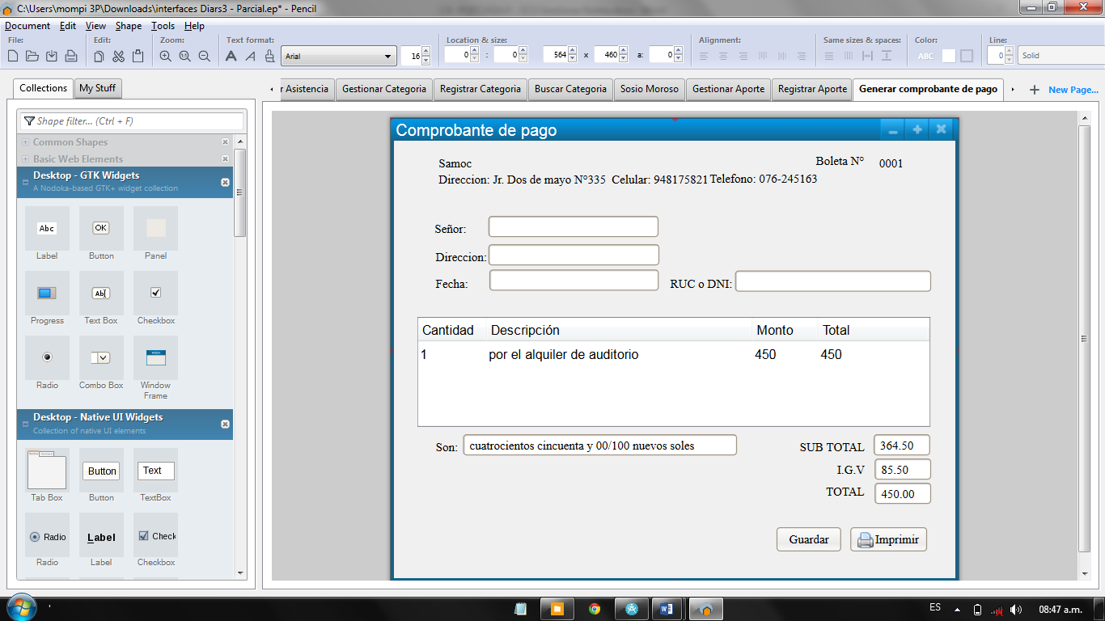

## Información Complementaria

1. Para Realizar este caso de uso es necesario seleccionar un cliente en el caso de uso Gestionar Cliente.

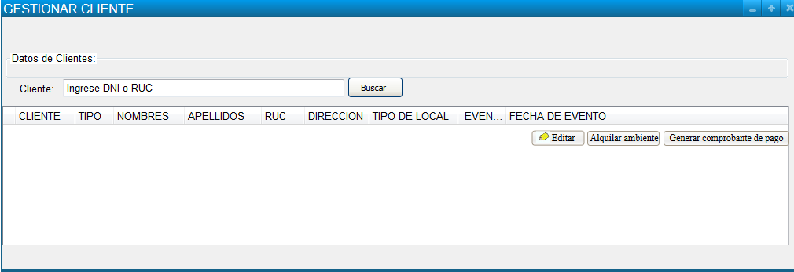

## Reglas de Negocio Aplicables

**R1:** El cliente deberá pagar al contado por el Alquiler de los ambientes.

Historia de las Revisiones

|  |  |  |  |
| --- | --- | --- | --- |
| **Fecha** | **Versión** | **Descripción** | **Autor** |
| 14/10/13 | 1.0 | Especificación de caso de uso Registrar Alquiler de Ambientes | Todo el Grupo |
|  |  |  |  |
|  |  |  |  |
|  |  |  |  |